2018-2019 жылдарға арналған Шахтинск аймағының жайылымдарын басқару және оларды пайдалану жөніндегі жоспарын бекіту туралы
Мерзімі біткен
Қарағанды облысы Шахтинск қалалық мәслихатының 2017 жылғы 27 желтоқсандағы VI шақырылған XIX сессиясының № 1474/19 шешімі. Қарағанды облысының Әділет департаментінде 2018 жылғы 11 қаңтарда № 4561 болып тіркелді. Мерзімі өткендіктен қолданыс тоқтатылды
Қазақстан Республикасының 2001 жылғы 23 қаңтардағы "Қазақстан Республикасындағы жергілікті мемлекеттік басқару және өзін-өзі басқару туралы" Заңының 6 бабына, Қазақстан Республикасының 2017 жылғы 20 ақпандағы "Жайылымдар туралы" Заңының 8, 13 баптары, Қазақстан Республикасы ПремьерМинистрінің орынбасары – Қазақстан Республикасы Ауыл шаруашылығы министрінің 2017 жылғы 24 сәуірдегі № 173 "Жайылымдарды ұтымды пайдалану қағидаларын бекіту туралы" (нормативтік құқықтық актілерді мемлекеттік тіркеу Тізілімінде № 15090 болып тіркелген) бұйрығына сәйкес, қалалық мәслихат ШЕШІМ ЕТТІ:
1. Қоса беріліп отырған 2018-2019 жылдарға арналған Шахтинск аймағының жайылымдарын басқару және оларды пайдалану жөніндегі жоспары бекітілсін.
2. Осы шешім алғаш ресми жарияланған күннен кейін күнтізбелік он күн өткеннен соң қолданысқа енгізіледі.
Сессия төрағасы,
мәслихат хатшысы | Ж. Мамерханова
Шахтинск қалалық мәслихатының
2017 жылғы 27 желтоқсандағы
XIX сессиясының № 1474/19
шешімімен бекітілген
2018-2019 жылдарға арналған Шахтинск аймағының жайылымдарын басқару және оларды пайдалану жөніндегі жоспары
Осы 2018-2019 жылдарға арналған Шахтинск аймағының жайылымдарын басқару және оларды пайдалану жөніндегі жоспар (бұдан әрі – Жоспар) Қазақстан Республикасының 2017 жылғы 20 ақпандағы "Жайылымдар туралы", 2001 жылғы 23 қаңтардағы "Қазақстан Республикасындағы жергілікті мемлекеттік басқару және өзін-өзі басқару туралы" Заңдарына, Қазақстан Республикасы Премьер-Министрінің орынбасары – Қазақстан Республикасы Ауыл шаруашылығы министрінің 2017 жылғы 24 сәуірдегі № 173 "Жайылымдарды ұтымды пайдалану қағидаларын бекіту туралы" бұйрығына (нормативтік құқықтық актілерді мемлекеттік тіркеу Тізілімінде № 15090 болып тіркелген), Қазақстан Республикасы Ауыл шаруашылығы министрінің 2015 жылғы 14 сәуірдегі № 3-3/332 "Жайылымдардың жалпы алаңына түсетін жүктеменің шекті рұқсат етілетін нормасын бекіту туралы" (нормативтік құқықтық актілерді мемлекеттік тіркеу Тізілімінде № 11064 болып тіркелген) бұйрығына (бұдан әрі – Бұйрық) сәйкес әзірленді.
Шахтинск аймағының көлемі 23619 гектарды құрайды, соның ішінде 5912 гектар жер – жайылымдар. Қазіргі уақытта жайылымдық жерлердің тек 1297,8 гектары ғана пайдаланылуда, бұл барлық жер көлемінің 5,5% құрайды.
Аймақ алаңының құрамына егіншілік және мал шаруашылығымен айналысатын 19 шару қожалықтары еңбек ететін қала және 3 кент кіреді. Көптеген отбасылар қолда мал ұстайды, мал өнімдерін өздерінің мұқтаждығына жұмсайды және сатады. Мал басы 3281 бас қой мен ешкі (бұдан әрі – ҰММ), 1771 бас ірі қара (бұдан әрі – ІҚМ), 673 жылқыны құрайды. Барлық мал басы кенттерге жақын жайылымдарда жайылады. Егер әрбір басқа белгіленген нормативтер бойынша пайдаланылған алаңды санайтын болсақ, малды бір жерде қайталап жайылды деп есептеуге болады. Бұл жағдай шөптің кемуіне және малдың тұяқтарымен шөп шығатын жерлерді таптап тастауына алып келеді, ол өз кезегінде топырақтың үстіңгі қабатының бұзылуына әкеледі, яғни, топырақ эрозияға ұшырайды. Осындай "тапталған" жайылымдар аймақта жүздеген гектарды құрайды. Әсіресе, жайылымдардың тарлығынан эрозияға ұшыраған топырақтар және тақыр жерлер (сортаң) негізінен елді мекендердің жерлері мен суат аймақтарын алып жатыр.
Сондықтан да, осы жоспардың негізгі мақсаты алдағы уақытта қоршаған ортаның экологиялық жағдайын Бұйрыққа сәйкес сақтау, сондай-ақ, бекітілген нормаларға сәйкес жалпы аймақта мал түрлері мен жайылымдарына қарай талдама жұмыстарын өткізу, аймақ жайылымдарын қайта қалпына келтіру, оларды түптамырымен жақсарту, сақтау, тың жерлерді игеру, оларды рационалды пайдалану жөніндегі Заң талаптарына сәйкес жұмыстарды жүргізу болып табылады.
Бұдан басқа, топырақ эрозиясын болдырмаудың негізгі жолы болып жыл мезгіліне және жайылымдарды пайдалану кезеңіне қарай кенттер халқының малдарын біріктіру, жайылымдарды тиімді пайдалануды ұйымдастыруға жәрдемдесу, малдар мен жайылымдардың жағдайын жақсарту табылады. Заң біздің елімізде жайылымдардың инфрақұрылымын жақсартуға, жайылымдардың деградацияға ұшырауын болдырмауға және олардың экожүйелерінің экологиялық тұтастығын сақтауға бағытталған. Сондай-ақ, мал шаруашылығының экологиялық таза өнімін арттыру мәселелерін де қарастырады.
1. Аймақтағы жерлердің санаты мен көлемі
Шахтинск аймағының территориясы далалық және жазық жерлерден тұрады, оңтүстік және батысында Қазақ ұсақ шоқылығы орналасқан. Климаты қоңыржай континенттік, құрғақ, ашық ауа райы басымырақ. Қысы қытымыр, әдетте аз қарлы, күшті боран мен бұрқасынды. Қаңтардағы орташа температура –19 градус, кейде аяз қарқыны –40–45 градусқа жетеді. Қар жамылғысының орташа қалыңдығы – 10 см. Шілде айының орташа температурасы +23+25 градус. Ауа температурасы +45 градусқа жеткен аңызақ құрғақ кездер болып тұрады. Жауын-шашын негізінен жаз айларында жауады (шамамен 250 мм).
Аймақ территориясынан Шерубай-Нұра өзені өтіп жатыр. Өзен кеме қатынасынсыз, көктем айларында өзен арнасының ені 10 метрге дейін жетеді, жазда 2-6 метрге дейін, ағыс жылдамдығы 1 м/с, судың ең биік деңгейі 1 метрден аспайды, түбі тастықұм, жағалауы төмен. Шахта қазбаларының себебінен жердің отыруы нәтижесінде пайда болған ұсақ суаттар бар.
Жайылымдарды тиімді пайдалану, оның ескіруін болдырмау, малдың әрбір түрінің жейтін шөбіне қарай орналастыруға байланысты болып отыр.
Аймақ территориясы табиғи географиялық жағдайына байланысты жерлер 5 санатқа бөлінеді. Жерлердің бұл санаттары олардың мақсаттарына сай пайдаланылады.
Егер аймақ жайылымдарына жалпылама сипаттама беретін болсақ, олардың өнімділігі тұрақты емес, яғни жылдан жылға жаңбыр мен қарға қарай өзгеріп отырады. Шөптің шығымдылығы жылдың ауа-райына қарай өзгеріп, гектарына 1,8 ден 3 центнерге дейін болуы мүмкін.
Жайылымдардың жалпы алаңының 21,9% қолданыстағы жайылымдар, олар 8 шаруа қожалықтарымен сатып алғанынған, онда тек қана шаруа қожалықтарының ғана емес, сонымен бірге кенттер тұрғындарының малдары жайылады. Елді мекендердің жерлері санатына жататын Барлық жайылымдардың тек қана шамамен жартысының 2043 гектар жайылымдық жерлер елді мекендердің жерлері санатына жатады, яғни, бұл жерлер толығымен өзінің мақсаттары бойынша пайдаланылмауда. Орман және су қоры жерлерінің 2017 гектары жайылымды жерлер. Осы жерлерді қолданыстағы жерді пайдалану туралы жер заңнамасына сәйкестендіру және жемге деген қажеттілікті дамыту жолдарын әзірлеу қажет.
2. Аймақтағы жайылымдарды рационалды пайдалану
Аймақта қала және 3 кент орналасқан, негізінен малдың көбі қолда ұсталады, жылдың алты айының ішінде кенттің шеткі аумақтарында жайылады, яғни малдар кенттің аумағынан 2-4 шақырым қашықтықтан алыстамайды. Бүгінде осы жерлердің негізінен басым бөлігі бүлінген, тозығы жеткен. Себебі, халықтың қолында шаруа қожалықтарының мыңнан астам малдары мен аңдары ұсталынады, сәйкесінше малдың тығыздығы осы аймақта қолданылатын көлемнен (норматив) бірнеше есе асып түседі.
Нақты жайылымдық жерлердің 5912 гектарының 21,9 % немесе 1297,8 гектары мал жайылымы үшін қолданылады. Бұл жерлердің көпшілігі кенттерге жақын аумақтарға орналасқан.
Қазіргі уақытта жайылымдарды пайдалану және көп малды бағу тәртібін сақтамау, жердің күтіп-бапталмауына байланысты жемдік өсімдіктер қоры жылдан жылға кемуде. Осының салдарынан осындай жайылымдарда есекмия, итсигек, адыраспан, ошаған және басқа да ірі сабақты өсімдіктер өсіп кеткен және олар малдармен азық ретінде қорек етпілмейді.
Жалпы алғанда, ғылыми негізделген тәжірибеде жайылымдардың көп жыл бойына өнімділігін сақтау үшін үш негізгі талапты ескеру қажет:
жайылымдық учаскеде мал санының нормаларын сақтау;
жайылымдарды пайдаланғаннан соң жалпы өнімнің 30-40% сақталуы қажет;
Жайылымда мал жайылымынан соң өсімдіктердің биіктігі 4-5 см болуы тиіс. Себебі, мал негізінен өсімдіктің барлық жапырақтарын жеп қояды, қыс кезеңіне олардың қорларында пайдалы заттардың құрамы азайып кетеді. Кейде қыс кезінде шөпті үсік шалады, ал, аман қалғандары көктемде гүлдегенімен төменгі сападағы шөптер санатына кіреді.
малды жаю мерзімдерін сақтау ұсыным етіледі. Малды көктемде жаюды көптеген көпжылдық шөптердің түктенуінен кейін 10-12 күннен соң бастау қажет.
Осы ережелерді сақтамау келесі жылы жайылымдағы өнімдердің төмендеуіне алып келеді. Алайда, осыған қарамастан жыл бойына жайылымдардағы шөптердің құнарлылығы түрлі себептермен өзгеруі мүмкін.
Бүгінде жалпы алғанда шалғындық шөп өсімдіктерінің жерлері мен жайылымдардың геоботаникалық құрамы түбімен өзгеріске ұшыраған. Мұндай жағдай басқа агротехникалық шаралар мен жерлерді мелиорациялауды өткізуді талап етеді. Шөптің бастапқы өсуін қалпына келтіруді қажет ететін жарамсыз, тозығы жеткен жайылымдар үшін ауыспалы жайылымдар бойынша ғылыми негізде жүргізу керек.
Аймақта ветеринар мамандармен, жабдықтармен (компьютерлер, тоңазытқыштар, қажетті аспаптар) толық қамтылған бір ветеринарлық станция бар. Кенттердің малдарын жайылымдарға жаюға шығардан алдын жоспарланған жыл сайынғы эпизоотикаға қарсы шаралар, ветеринарлық-алдын алу егулері, аллергиялық және күкірттік тексеру жұмыстары толық көлемде жүзеге асырылады. Малды селқос ұстау, малдың шағылысуы, төлдеуі кездерінде бақылаудың жоқтығы, малдың денсаулығына байланысты қадағалаудың жоқтығы, малдардың бірігуі, топтасу ережелерінің жоқтығы және басқа да бұзушылықтар малдар арасында жұқпалы инфекциялардың таралуына жол ашады. Сондықтан да жайылымдарды пайдалану және малдарды ұстауда ветеринарлық-санитарлық және зоогигиеналық ережелерді қатаң сақтау қажет. Ауру орын алған жерлерде малдарды егу, залалсыздандыру, дератизациялау жұмыстары жүргізілуі тиіс. Аймақ территориясында кенттердің жақын орналасуына байланысты Шақан кентінде орналасқан бір мал қорымы бар, онда аймақтың барлық ауру малдарының мәйіттері жағу және инсинератор әдісімен жойылады.
3. Елді мекендердің жайылымдарын маусымдық пайдалануды ұйымдастыру
Аймақта 4 елді мекен бар. Бүгінгі күнде барлық жерлердің алаңы 5912 гектарды құрайды. Бұл жайылымдар сәйкесінше елді мекендердің жеке аулалары малдарының санын есепке алғанда жеткіліксіз.
4. Алыс жайылымдарды тиімді пайдалану мақсатында жайылымдарды игеру сызбасының әзірлемесі
Жайылымдар айналымының сызбалары жайылымдарды геоботаникалық тексерулер негізінде әзірленеді.
Әр түрлі табиғи аймақтар мен жайылымдар түрлеріне сәйкесінше жайылымдар айналымының сызбалары әзірленеді.
Мал айдау және алыс мал жайылымы сынды жайылымдарды пайдаланудың 2 жүйесі бар. Біріншісі, жайылым малқорадан 3 шақырым қашықтықта орналасқан жағдайда, екіншісі алыс қашықтықта жайылымдардың орналасу жағдайында болуы мүмкін.
Осы жоспарда жайылымдарды жақыннан пайдаланудың жүйесі келтірілген.
ІҚМ және ҰММ табыны жақын жайылымдарда жайылады.
Суғару құрылғылары. Көктем мезгілінде балғын шөпке жаю кезеңінде малдарды 3-4 рет суару керек, жаз кезінде ыстық уақытта 7-8 ретке дейін. Ең жақсы суару орындары – таза өзендер, бұлақтар, таза тоған сулары. Лас, тұрып қалған сулы суаттар малды суғару жарамсыз болып есептеледі және малдардың ауруға шалдығуларына алып келеді, әсіресе ішек құрт ауруларын тудырады.
Қоралардың құрылысы. Қоралар кең, жеткілікті деңгейдігі енді, мал тығылысып және топырап тұрмас үшін кең көлемді түрде жасалған. Қоралардың ені 100 бас ІҚМ 20-25 метр, бір жылдық жас малдарға 10-15 метр, жылқының бір үйіріне 15-20 метр, 500-600 бас отар қойға 30-35 метр.
5. Қорытынды
Елімізде мал шаруашылығын дамыту бірінші кезекте жемдік базаны ұдайы қалыптастыру және оларды нығайтумен байланысты болып отыр. Малдың жемінің негізгі құрамы болып жайылымдардың шүйгіндігі болып саналады. Аймақтағы жерлерді тиімді пайдалануды ұйымдастыру Заңының талаптарына сәйкес басқару, жоспарлау жүйесінде бірнеше шараларды талап етеді. Қазіргі күнде жайылымдық ресурстарды рационалды және тұрақты басқару мәселелері көкейтесті болып отыр.Тарихи қалыптасқан дәстүрлерді ескеру арқылы отандық мал шаруашылығын қайта жаңғырту, сондай-ақ, ғылыми-техникалық басқару туралы Елбасымыз "Қазақстан 2050" Тұжырымдамасында айтып өтті.
2018-2019 жылдарға арналған
Шахтинск аймағының жайылымдарын
басқару және оларды пайдалану
жөніндегі жоспарға 1 қосымша
Шахтинск аймағы жерлерінің алаңы
№ р/с | Жерлердің санаты | Барлығы, гектар | Соның ішінде, жайылымдар
1 | Ауыл шаруашылығында қолданылатын барлық жерлер | 2177 | 1533
2 | Елді мекендердің жерлері | 8084 | 2043
3 | Өнеркәсіп, көлік, байланыс және басқа да ауыл шаруашылығына қатысты емес жерлер | 7960 | 319
4 | Орман қорының жерлері | 2499 | 311
5 | Су қорының жерлері | 2758 | 1706
 | Барлығы | 23619 | 5912

2018-2019 жылдарға арналған
Шахтинск аймағының жайылымдарын
басқару және оларды пайдалану
жөніндегі жоспарға 2 қосымша
Қазіргі уақытта аймақтағы жайылымдарды пайдалану жағдайы
№ | Елді мекендер | Көлемі, гектар | Соның ішінде
 |  |  | жайылымдар | Пайдалануда
1 | Шахтинск қаласы | 23619 | 382 | 382
2 | Новодолинский кенті | - | 52 | 52
3 | Шақан кенті | - | 443,8 | 443,8
4 | Долинка кенті | - | 420 | 420
 | Барлығы | 23619 | 1297,8 | 1297,8
2018-2019 жылдарға арналған
Шахтинск аймағының жайылымдарын
басқару және оларды пайдалану
жөніндегі жоспарға 3 қосымша
Аймақтағы ветеринарлық-санитарлық нысандары туралы мәліметтер
№ | Елді мекендер | Ветеринарлық станция | Жасанды ұрықтандыру пункттері | Мал қорымы | Жемдеу алаңдары
1 | Шахтинск қаласы | 1
2 | Новодолинский  кенті
3 | Шақан кенті |  |  | 1 | 3
4 | Долинка кенті |  |  |  | 1
 | Барлығы | 1 |  | 1 | 4

2018-2019 жылдарға арналған
Шахтинск аймағының жайылымдарын
басқару және оларды пайдалану
жөніндегі жоспарға 4 қосымша
Шахтинск аймағының қалалары мен кенттері тұрғындары малдарының жайылымдармен қамтамасыз етілуі
№ р/с | Елді мекендердің атауы | Малдың сантүрлілігі | басы | Жасыл жемге қайта есептеудегі жайылым нормасы |  | Кенттерге жақын орналасқан жайылымдар алаңы | Қамтылуы, +,-
 |  |  |  | 1 басқа, килограмм | Барлығы, гектар
1 | Шахтинск | ІҚМ | 123 | 35 | 861 | 220 | -1744
 |  | ҰММ | 449 | 7 | 698
 |  | Жылқы | 81 | 25 | 405
2 | Новодолинский | ІҚМ | 270 | 35 | 1890 | 47 | -2648
 |  | ҰМҚ | 292 | 7 | 410
 |  | жылқылар | 79 | 25 | 395
3 | Шахан | ІҚМ | 262 | 35 | 1834 | 443 | -8532
 |  | ҰММ | 1412 | 7 | 1386
 |  | жылқылар | 115 | 25 | 575
4 | Долинка | ІҚМ | 803 | 35 | 5621 | 360 | -8410
 |  | ҰММ | 1128 | 7 | 1159
 |  | жылқылар | 398 | 25 | 1990

2018-2019 жылдарға арналған
Шахтинск аймағының жайылымдарын
басқару және оларды пайдалану
жөніндегі жоспарға 5 қосымша
Шахтинск аймағы үшін қолайлы жайылым айналымы сызбасы

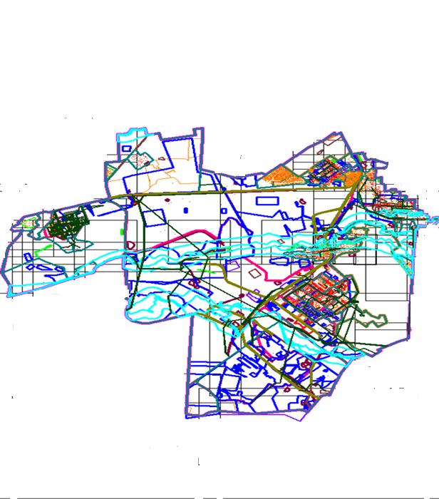

Жылдар | Қаша 1 | Қаша 2 | Қаша 3 | Қаша 4
2017 | көктемгі-жазғы маусым 1 | Жазғы маусым 2 | Күзгі маусым 3 | Демалушы қаша
2018 | демалушы қаша | көктемгі-жазғы маусым 1 | Жазғы маусым2 | Күзгі маусым 3

Ескертпе: 1, 2, 3, 4 – жылдағы қашаларды пайдалану кезектілігі.
2018-2019 жылдарға арналған
Шахтинск аймағының жайылымдарын
басқару және оларды пайдалану
жөніндегі жоспарға 6 қосымша
Жайылымдардың сыртқы және ішкі шекаралары мен алаңдары белгіленген, оның ішінде маусымдық, жайылымдық инфрақұрылымдар нысандарының картасы

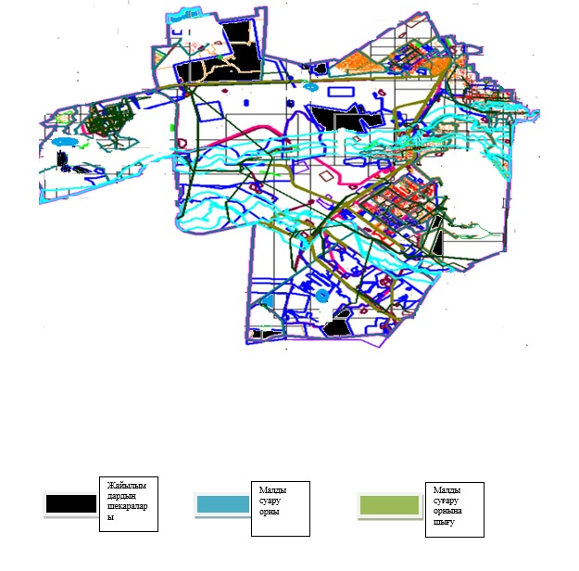

2018-2019 жылдарға арналған
Шахтинск аймағының жайылымдарын
басқару және оларды пайдалану
жөніндегі жоспарға 7 қосымша
Суды пайдалану нормаларына сай жасалған жайылым пайдаланушыларының су көздеріне
(көлдерге, өзендерге, тоғандарға, қазылған суларға, суғару және суландыру арналарына, тұрбалық және шахталық құдықтарға) қолжетімділігінің сызбасы
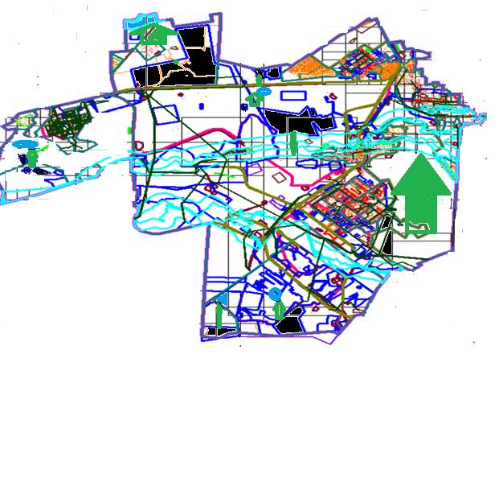

Бір ауылшаруашылық жануарының орташа тәуліктік суды пайдалану нормасы Қазақстан Республикасы Премьер-Министрі – Қазақстан Республикасының ауыл шаруашылық Министрінің 2017 жылғы 24 сәуірдегі "Жайылымдарды рационалды түрде пайдалану туралы" №173 Бұйрығымен бекітілген Ереженің 9 тармағына сәйкес (нормативтік құқықтық актілерді мемлекеттік тіркеу Тізілімінде № 15090 болып тіркелген) айқындалады.
Суғару және суландыру арналары аймақ территориясында жоқ.
2018-2019 жылдарға арналған
Шахтинск аймағының жайылымдарын
басқару және оларды пайдалану
жөніндегі жоспарға 8 қосымша
Ауыл шаруашылығы жануарларын бағу және жүріп-тұрудың маусымдық бағыттарды белгілейтін жайылымдарды пайдалану жөніндегі күнтізбелік кесте
№ | Елді мекендердің атауы | 2017 жылы қашалардың саны |  |  |  | 2018 жылғы қашалардың саны
 |  | 1 | 2 | 3 | 4 | 1 | 2 | 3 | 4
1 | Шахтинск қаласы | Көктемгі_жазғы маусым | Жазғы маусым | Жазғыкүзгі маусым | Демалушы қаша | Демалушы қаша | Көктемгі жазғы маусым | Жазғы маусым | Жазғы күзгі маусым
2 | Новодолинский кенті | Көктемгіжазғы маусым | Жазғы маусым | Демалушы қаша | Жазғы-күзгі маусым | Көктемгіжазғы маусым | Жазғы маусым | Жазғы-күзгі маусым | Демалушы қаша
3 | Шақан кенті | Көктемгіжазғы маусым | Демалушы қаша | Жазғы маусым | Жазғы-күзгі маусым | Көктемгіжазғы маусым | Жазғы маусым | Демалушы қаша | Жазғы күзгі маусым
4 | Долинка кенті | Демалушы қаша | Көктемгіжазғы маусым | Жазғы маусым | Жазғы-күзгі маусым | Көктемгіжазғы маусым | Демалушы қаша | Жазғы маусым | Жазғы күзгі маусым

© 2012. Қазақстан Республикасы Әділет министрлігінің «Қазақстан Республикасының Заңнама және құқықтық ақпарат институты» ШЖҚ РМК

